« Observons notre paysage,
racontons notre territoire »

Atelier 1 – jeudi 07 février 2019

Mieux se connaître, partager notre perception de ce qu’est un paysage, et nos attentes pour les ateliers suivants.
Jean Yves : je souhaite nourrir un projet photo sur le patrimoine frontalier et enrichir mon activité de « greeter » : guide bénévole dans l’Amandinois. Je suis bientôt en retraite, j’appartiens à un cercle historique, sans être historien et j’ai besoin d’informations sur les communes minières (Hergnies, Wallers…).
Xavier : je suis actuellement une formation de guide nature à l’issue de laquelle je devrais proposer une balade guidée, ces ateliers pourraient m’y aider. J’ai par ailleurs le projet de monter une expo avec mes photos de nature. Sans avoir de projet précis pour l’instant je souhaiterais pouvoir faire découvrir la région et sa nature d’une manière originale grâce à des balades / expos / photos.
Michèle : je travaille au PNPE sur la charte paysagère en tant que géographe urbaniste à mi-temps. Sur un autre mi-temps, je travaille sur l’Atlas paysager de la région wallonne, et je donne des formations pour les conseillers en aménagement du territoire.
Daniel : enseignant retraité, je souhaite organiser une visite sur le thème historique des batailles qui ont eu lieu dans mon village. Je suis membre de 2 asbl : asbl 1745 et les Amis de Fontenoy. Une rencontre avec les amis français de la bataille de Fontenoy est prévue en juin prochain dans les Vosges.
Didier : je viens par curiosité et pour nourrir un projet photo sur le patrimoine frontalier mené avec Jean-Yves et Marc.
Marc : je viens plutôt par curiosité sans attentes particulière, ma passion c’est la photo, l’image, le travail sur la photo.
Jacques : je n’ai pas de projet particuliers, je m’intéresse au paysage et je fais beaucoup de vélo ce qui me permet de très bien connaître les chemins de ma région et ses paysages.
Madeleine : je fais des études dans le domaine du paysage, c’est ce qui m’intéresse.
Josiane : j’accompagne ma fille Madeleine.
- Un diaporama de quelques paysages caractéristiques du Parc naturel transfrontalier du Hainaut est présenté par Alexandra et Line. Le groupe propose d’y ajouter le Mont St-Aubert et les terrils.
- Une ressource à consulter : http://www.observatoire-paysages.pnth.eu/spip.php?page=index

Animation « Motus » : Pour vous, le paysage c’est…
Chacun s’exprime en choisissant une image qui répond à la question posée. Les images sont mises en fonction des liens possibles entre elles.
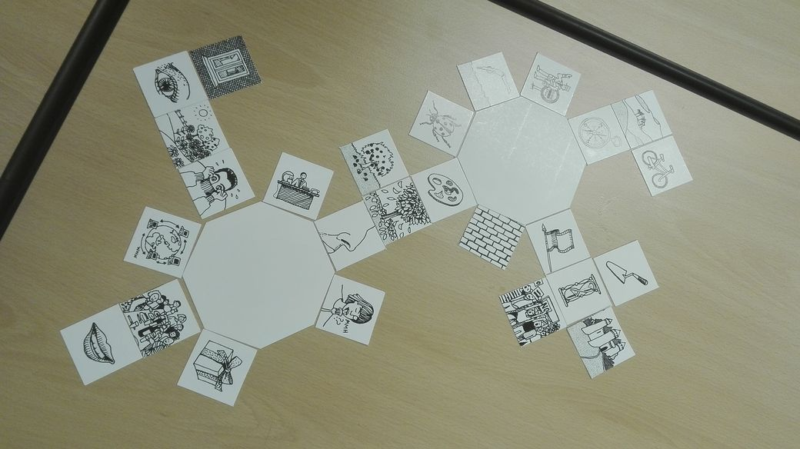
« Une palette de couleurs changeantes »
« La forêt, surtout aux couleurs de l’automne »
« La brique, son unicité et les détails qu’on peut y voir »
« Une boussole : les paysages de chez soi et les paysages de voyages »
« Le plongeon, pour évoquer les souvenirs de l’enfance. C’est se jeter dans le paysage, dans les canaux. Je regrette de ne plus pouvoir le faire car c’était un espace de liberté pour ceux qui ne partaient pas en vacances. Les paysages, c’est les vivre, pas seulement les voir »
« Un arbre qui perd ses fruits : les arbres ont un rôle important dans le paysage, ils évoluent au fil des saisons »
« La dimension historique : chez moi c’est la croix celtique, le drapeau irlandais »
« La frontière, elle a bercé mon enfance. C’était un autre monde : le douanier, la fraude… »
« Ce qui est perceptible, visible, le beau comme le laid »
« Universel, dans un monde très ouvert aujourd’hui »
« Les senteurs, à chaque saison et à chaque endroit »
« Le goût : j’ai vécu une balade ou on traduisait le paysage par un bonbon »
« La vue, ce qu’on perçoit »
« Quand je me promène avec des gens qui habitent à 500 mètres et qui ne savent pas où ils sont »
« Un insecte : parce c’est aussi ce qu’on ne voit pas, ou qu’on ne regarde plus »
« Ce qu’on choisit de voir »
« La transmission »
« Souvent je me lève en me disant que c’est une chance, un cadeau de vivre dans un beau paysage »
« Une évolution constante, qui raconte son histoire à lui, et qui nécessite d’être préservé »
« Une ressource économique : ici c’est l’exploitation des carrières dans le Pays Blanc »
« Aujourd’hui internet a effacé les frontières et change notre perception du monde »
« Mon travail, je suis technicienne, je l’étudie »
« En danger face aux changements climatiques »
« Un travail de mémoire à mener, un patrimoine à préserver »
« Si on veut parler du paysage, il faut d’abord le visiter »
« Des lieux construits par l’homme, qui ont toujours une raison d’être là et j’aime rechercher pourquoi »

Prochains ateliers
Jeudi 14 mars de 18h à 20h30 à Bon Secours | Présentation et utilisation des outils
Vendredi 29 mars de 13h30 à 16h30 ou  samedi 30 mars de 9h30 à 12h30 | Visite sur terrain : un exemple de paysage raconté
Jeudi 25 avril de 18h à 20h30 à Bon Secours | Atelier de préparation d’une visite, de réalisation d’un
 | document, ou d’une animation de votre choix
Vendredi 10 mai ou samedi 11 mai | Test de votre activité sur le terrain
Samedi 25 mai et/ou dimanche 26 mai | Possibilité de raconter votre paysage selon le format choisi

